高二年级第四周周练化学试卷
考试时间：45分钟 命题人：万克险
- 选择题：（每小题只有一个选项，每小题6分，共60分）

1．下列说法不正确的是( )
A．O₂，O₃都是氧元素所形成的单质，互为同素异形体
B．乙酸（CH₃COOH）和乙二酸（HOOC-COOH）互为同系物
C．CH₃CH₂CH₂CH₂CH₃和CH₃CH₂CH(CH₃)CH₃互为同分异构体
D．CH₃CH(CH₃)CH₃的名称是异丁烷
2．下列说法中正确的是( )
A．分子式均满足CnH_{2n+2}的两种烃不一定是同系物
B．可单独用溴水或酸性KMnO₄溶液除去乙烷中的乙烯
C．相同质量的乙烯和甲烷完全燃烧后产生的水的质量相同
D．乙烯使溴水和酸性KMnO₄溶液褪色的原理相同
3．最简式相同，但既不是同系物，又不是同分异构体的是( )
A．辛烯和3—甲基一1一丁稀
B．苯和乙烯
C．1 一氯丙烷和2一氯丙烷
D．甲基环己烷和乙烯
4．两种气态烃以一定比例混合，在105℃时1 L该混合烃与9 L氧气混合，充分燃烧后恢复到原状态，所得气体体积为11L，下列混合烃中不符合条件的是( )
A．C₄H₁₀和C₃H₆ B．C₄H₈和C₃H₈
C．C₂H₄和C₄H₁₀ D．CH₄和C₃H₈
5．下列关于有机化合物的说法正确的是( )
A．2-甲基丁烷也称异丁烷
B．三元轴烯(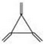)与苯互为同分异构体
C．C₄H₉Cl有3种同分异构体
D．烷烃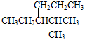的正确命名是2-甲基-3-丙基戊烷

6．下列各组中的两个反应所属反应类型相同的是 ( )
A．光照甲烷和氯气的混合气体，混合气体颜色变浅；乙烯能使溴水褪色
B．乙烷在氧气中燃烧；乙烯在氧气中燃烧
C．乙烯能使溴水褪色；乙烯能使酸性高锰酸钾溶液褪色
D．工业上由乙烯和水反应生成乙醇；乙烯能使酸性高锰酸钾溶液褪色
7．已知异丙苯的结构简式如下，下列说法错误的是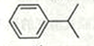( )
A．异丙苯的分子式为C₉H₁₂ B．异丙苯的沸点比苯高
C．异丙苯中碳原子可能都处于同一平面 D．异丙苯和苯互为同系物
8．实验室用溴和苯在FeBr₃催化下制取溴苯，得到粗溴苯后，要用如下操作提纯：
①蒸馏；②水洗；③用干燥剂干燥；④用10%的NaOH溶液洗涤。正确的操作顺序是( )
A．②④②③① B．④②③① C．④①②③ D．①②③④
9．物质A的分子式为C₁₂H₁₂，结构简式为如图，由此推测A的苯环上的四溴代物的异构体数目有（ ）
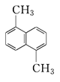
A．7种 B．8种 C．9种 D．10种
10．将112mL乙炔溶于2mol苯中，再加入30g苯乙烯，所得混合物的含碳的质量分数为( )
A．92.3% B．75% C． 66.75% D．不能确定

班级： 姓名： 得分：
题号 | 1 | 2 | 3 | 4 | 5 | 6 | 7 | 8 | 9 | 10
答案
- 填空题：（11题每空4分,12题每空3分）
11．(16分)（1）按要求写出下列转化反应的化学方程式
①甲苯→TNT
②丙烯→聚丙烯
③烯烃在一定条件下氧化时，由于C=C键断裂，转化为醛、酮，如：
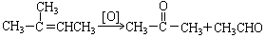
若 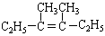在上述类似条件下发生反应，请写出反应的方程式
。
(2) 1，3 – 丁二烯与溴发生加成反应可能得到 种产物。
12．(24分)为探究苯与溴的取代反应，甲用如图装置Ⅰ进行如下实验：
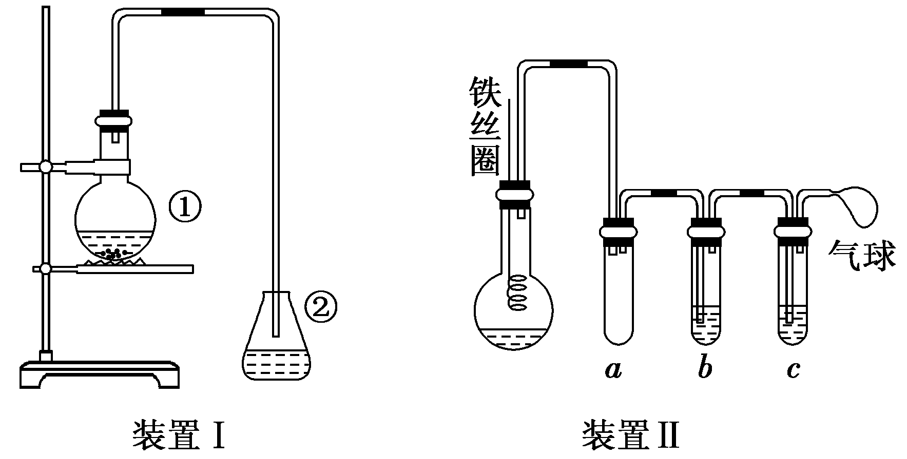
将一定量的苯和溴放在烧瓶中，同时加入少量铁屑，3～5 min后发现滴有AgNO₃的锥形瓶中有浅黄色的沉淀生成，即证明苯与溴发生了取代反应．
（1）装置I中①的化学方程式为_________ ________，_____ __________
②中离子方程式为__________________ _______________．
（2）①中长导管的作用是_______________________________________________．
（3）烧瓶中生成的红褐色油状物，要想得到纯净的产物，可用_____________试剂洗涤．洗涤后分离粗产品应使用的仪器是____________________．
（4）乙同学设计如图所示装置Ⅱ，并用下列某些试剂完成该实验．可选用的试剂是：苯；液溴；浓硫酸；氢氧化钠溶液；硝酸银溶液；四氯化碳．
a的作用是__________________________________________________________．
b中的试剂是________________________________________________________．

参考答案
1．B 2．A 3．D 4．D 5．B
6．B 7．C 8．A 9．A 10．A
11．（1）①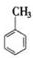+3HNO₃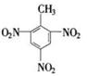+3H₂O；② n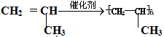
③ 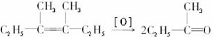。
（2）3

12．（1）①2Fe＋3Br₂===2FeBr₃；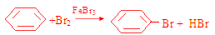
Br－＋Ag＋===AgBr↓；
（2）导气兼冷凝回流 ；
（3）NaOH溶液或水 分液漏斗
（4）防止倒吸 CCl₄ 或苯。

